CAMÉRA

Notre partie consiste à trouver un mécanisme qui permettra de déployer une caméra lorsque la phase d'éjection du mini-robot sera effectuée . Nous avons certaines contraintes à respecter :
- La caméra doit être protégée à l'intérieur du robot lors des phases d'éjection et de rétraction
- La caméra doit pouvoir filmer sur deux axes avec un angle minimum de 45° par axe
- Notre mécanisme doit rentrer dans les dimensions de notre mini-robot

Nous avons donc trouvé trois solutions différentes qui ont leurs avantages et inconvénients.

 | Caractéristiques | Avantages | Inconvénients | Schéma cinématique
Solution 1 | Rotation d’une demi roue dentée | Pas de contrepoids  rotation verticale de 360° | déploiement vertical faible de la caméra | 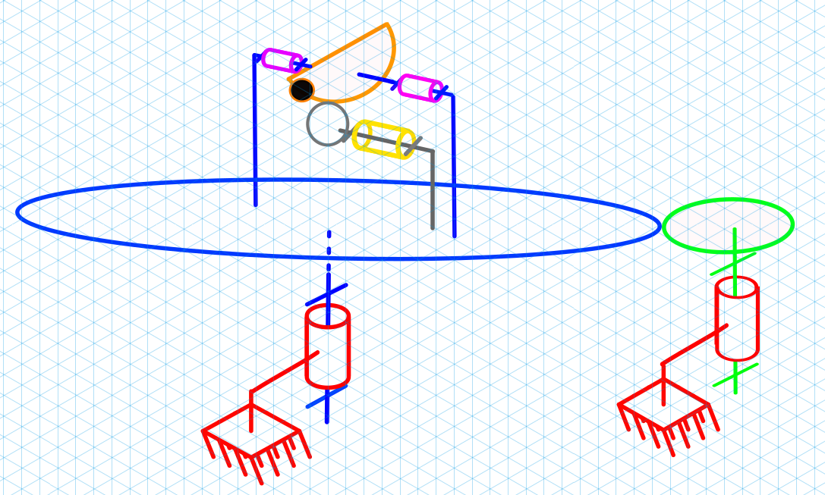  caméra  arc de cercle denté  pignons  roue
Solution 2 | Bras articulé | Grand déploiement  de la caméra  Rotation verticale de 360° | Demande plus de moteur et une synchronisation entre les moteurs | 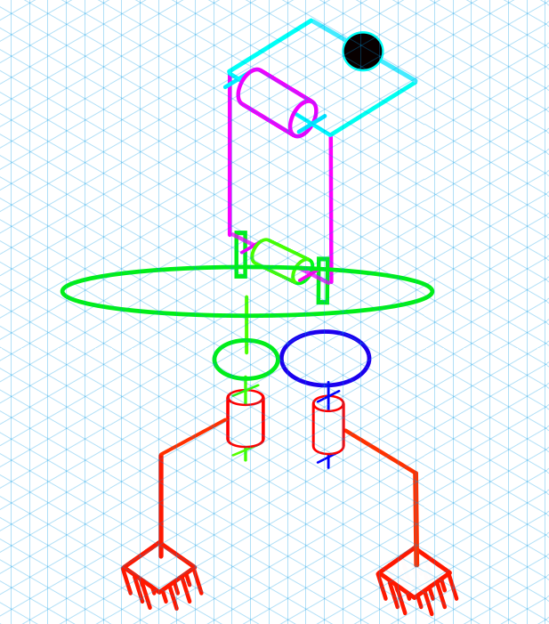  caméra  partie supérieur  partie inférieur  roue (module 2 z=20)  caméra  pignon(module 2 z=10)
Solution 3  Solution retenue | Bras simple sur un disque rotatif | Le système a besoin de peu d’espace | couple important nécessaire pour déployer la caméra à l'extérieur | 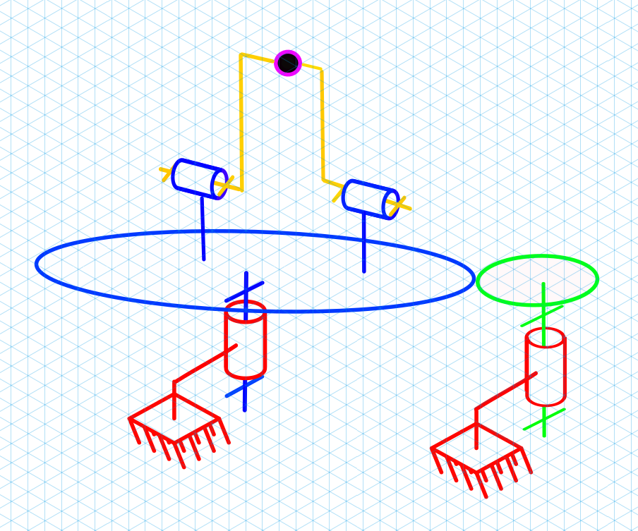  caméra  pignon de module 2 (z=20)  roue dentée de module 2 (z=40)  supports

Première solution :


y
X
Z
caméra [5]
arc de cercle denté [3]
pignon [2]
roue [1]
pignon [4]
La première solution s'inspire des mécanismes utilisés dans les chars d'assaut. Le système est composé de deux parties. La première partie comprend une roue dentée [1] reliée à un pignon [2] qui sera entraîné en rotation par un moteur pas à pas, permettant ainsi une rotation de 360°. Deux supports encastrés sur la roue maintiennent l’axe sur lequel est encastré l’arc de cercle denté [3]. Deux roulements à billes permettent de guider en rotation l’axe de l’arc de cercle denté. Un moteur pas à pas entraine le pignon [4] qui engrène avec l’arc de cercle denté. Sur cet arc de cercle est placée la caméra [5] suivant une certaine inclinaison qui permet lors du déploiement d’avoir un champ de vision maximal. Si la caméra n’est pas inclinée la rotation du bras doit être plus élevée pour ne pas avoir dans le champ de vision une partie du toit du robot.
La position initiale du système est lorsque la partie plane de l’arc de cercle est parallèle au toit du robot où est placé un clapet permettant de sortir la caméra. Lorsque l’arc de cercle est mis en mouvement, il se développe verticalement poussant le clapet qui s’ouvrira sous la poussée de l’arc de cercle. Ce système permet donc d’avoir le toit du robot toujours fermé en position initiale.
Nous avons choisi des moteurs pas à pas car ils ont un couple élevé lorsque sa vitesse est lente ce qui permet de réaliser les deux rotations du système.

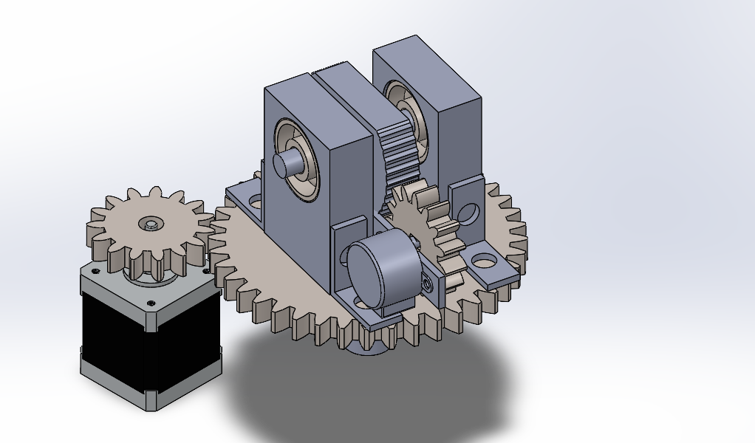

Avantage
C’est un système solide ou il y a pas de contrepoids et qui permet d’avoir les deux rotations dans le deux axes en utilisant deux moteurs pas à pas.

Inconvénient
Avec ce système il y a un risque que la caméra ne se déploie pas assez haut et donc ne pas avoir un chant de vision maximal.

Deuxième solution:



y
X
Z
caméra [5]
partie supérieure [4]
partie inférieure [3]
roue (module 2 z=20) [2]
pignon(module 2 z=10) [1]

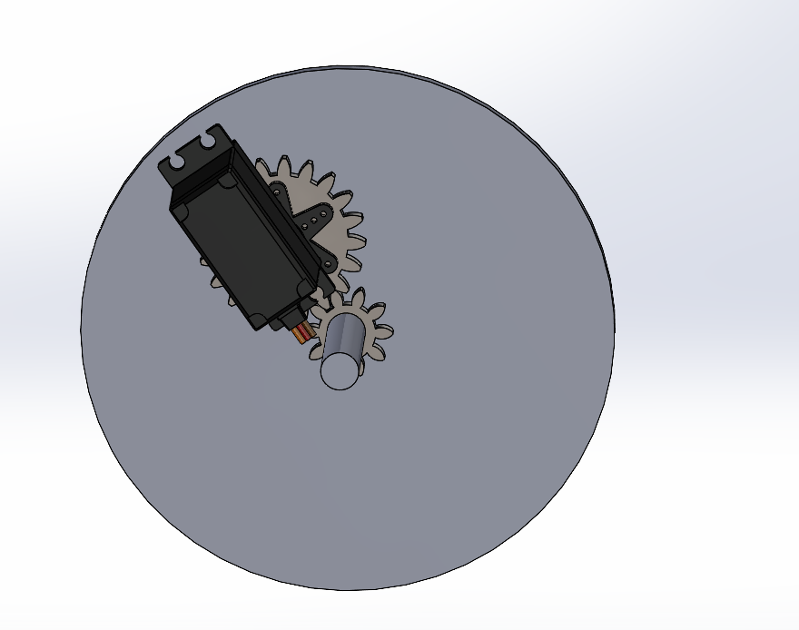

Cette solution implique l'utilisation d'un disque mis en mouvement grâce à un système d'engrenage. Ce système est composé d'une roue dentée [2] connectée au moteur et d'un pignon [1] fixé sur le premier axe de rotation, permettant d'augmenter le rapport de réduction afin d'obtenir un mouvement du bras supérieur[4] à 180°. Nous avons choisi un rapport de réduction de 2, ce qui nous permet d'atteindre une rotation de 360° (R = (Ze / Zs) = (20/10) = 2).

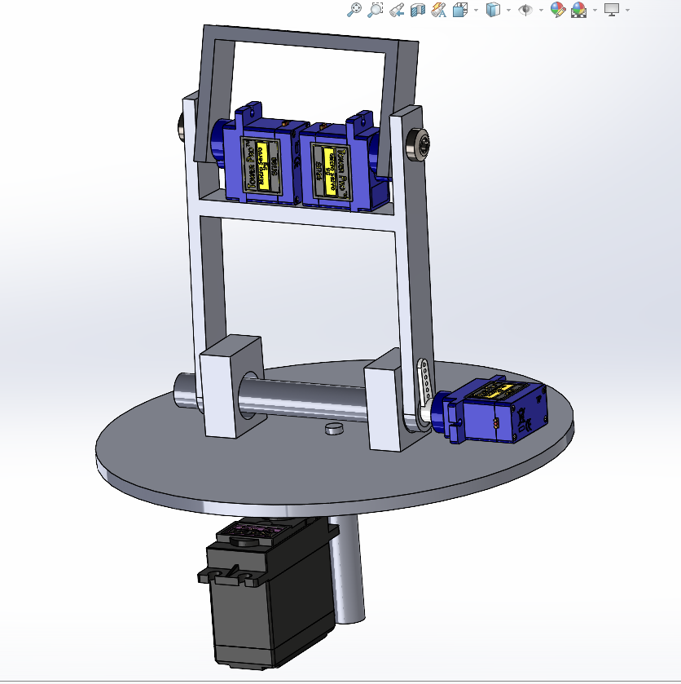
a
b
Le bras est équipé de deux articulations orientées dans la même direction :
La première articulation [a], se situe au niveau du socle, elle est assurée par un servomoteur qui crée une liaison pivot entre la première partie du bras et la partie inférieure du bras [3]. En plus de cela, deux roulements à billes à contact oblique facilitent la rotation du premier axe. Cela nous permet de réaliser une rotation de 180° de notre premier bras. Nous utilisons des servomoteurs dont le couple est de 10kg/cm , notre deuxième bras mesurant 7.8cm notre servomoteur pourra soulever 1.28. kg.
La seconde articulation [b] s’effectue sur la partie supérieure du bras [4] . Son mouvement est engendré par deux servomoteurs qui seront directement vissés sur le deuxième bras. A l'extrémité de ces bras est fixée la caméra [5].
Nous utilisons pour ce système des servomoteurs dont le couple est de 1.6 kg/cm , notre deuxième bras mesurant 2.7cm nos servomoteurs pourront soulever 0.59kg x 2 donc 1.18 kg.
Nous avons choisi des servomoteurs car ils sont plus légers que les moteurs pas à pas qui nous permettent de limiter le contrepoids dans ce système. Aussi leurs petites tailles nous permettent de facilement les placer sur notre système.
Dans cette solution, le bras sera plié dans le robot lors de la phase d'éjection et de rétraction afin de protéger la caméra dans le robot. Puis le bras pourra être déployé quand le robot sera à l'arrêt.

Avantage :
Permet d’avoir une grande amplitude de mouvements ainsi qu’une manipulation du bras avec grande précision.

Inconvénient :
Nous utilisons quatre servomoteurs, dont deux au bout du bras qui risquent de le faire basculer . Mais aussi un code Arduino pour la phase de repliement qui sera plus compliqué que la première solution.

Troisième solution :
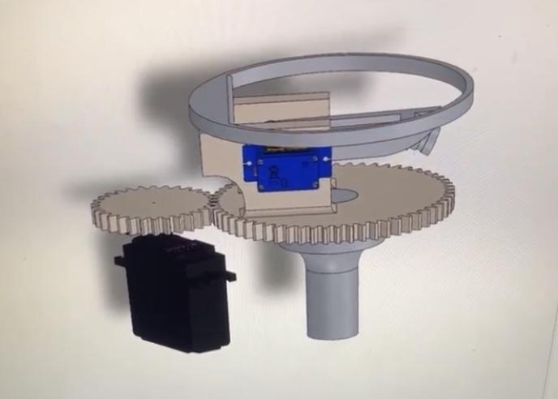
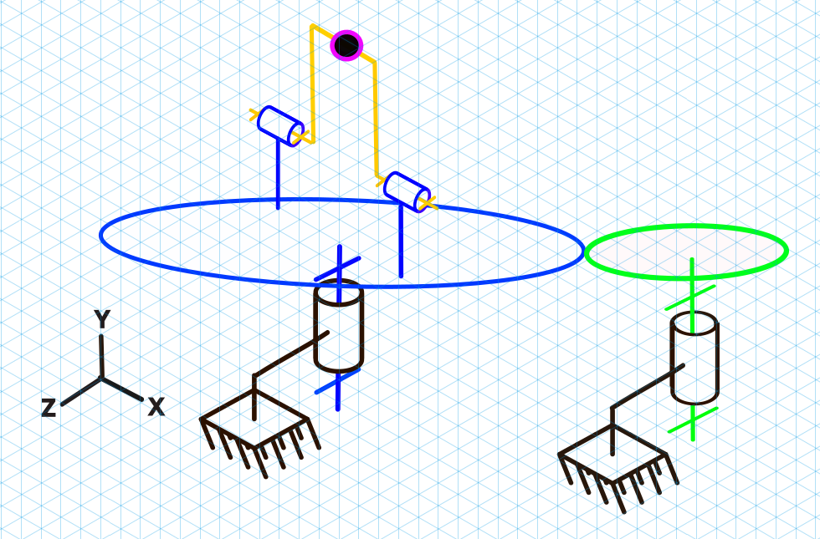
roue dentée de module 2 (z=40) [2]
pignon de module 2 (z=15) [1]
supports [3]
caméra [4]

Cette troisième solution est constituée d’un système d'engrenage permettant une rotation de 180° sur l’axe vertical. Un moteur pas à pas va permettre la rotation du pignon [1] qui va entraîner la rotation de la roue [2], celle-ci positionnée sur un axe vertical encastré au bâti. Pour cet engrenage il y aura un rapport de réduction de 2 avec la roue de 40 dents et le pignon de 20 dents.
Deux supports [3] sont placés sur cette roue, ces deux supports intègrent deux roulements à billes à contact oblique permettant d’avoir une liaison pivot avec le bras où est encastrée la caméra [4]. Ce bras sera mis en mouvement grâce à un servomoteur MG90S de couple 1.8 Kg/cm directement vissé au bras. En effet notre bras mesurant 8 cm notre servo moteur pourra soulever 0.225 kg
Nous avons mis un moteur pas à pas pour la rotation du pignon car grâce à son couple élevé il va permettre de réaliser la rotation de la roue. Pour la rotation du bras nous avons choisi un servomoteur car il est léger et de petite taille ce qui permet de le placer plus facilement et il ajoute peu de poids à notre système.
Lors de la phase d'éjection et de rétraction, le système sera en position initiale. Cela consiste à ce que le bras soit parallèle à la roue qui permet d’avoir la caméra protégé. La caméra placée sur le bras aura une certaine inclinaison qui lui permet lors du déploiement de devoir moins lever le bras pour sortir la caméra. En effet, si la caméra est fixée à plat sur le bras du robot, l'objectif de la caméra filmera une partie du toit du robot or avec une même inclinaison du bras lorsque que l’on incline la caméra cela permet que l'objectif ne filme presque plus le toit du robot.

Avantage:
Ce système permet un grand déploiement de la caméra tout en préservant sa protection , et il offre également un avantage en termes d'optimisation de l'espace occupé.

Inconvénient :
Le bras aura besoin d’un couple suffisamment élevé afin de pouvoir se déployer tout en ouvrant le clapet.

